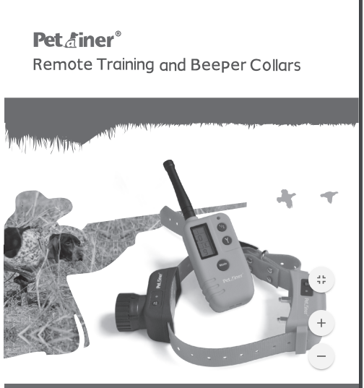
INSTRUKCJA OBSŁUGI
OBROŻA TRENINGOWA Z LOKALIZATOREM DŹWIĘKOWYM

DOKŁADNIE PRZECZYTAJ INSTRUKCJĘ PRZED ROZPOCZĘCIEM UŻYTKOWANIA I ZACHOWAJ JĄ NA PRZYSZŁOŚĆ

- Nadajnik

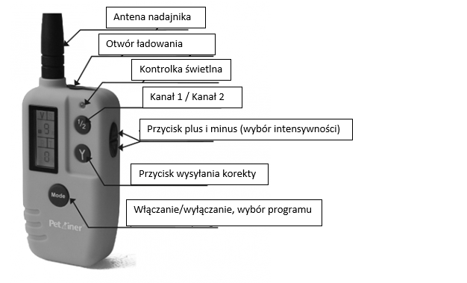

- Przycisk MODE: trzymany przez 3 sekundy służy do włączania/wyłączania pilota. Służy też do zmiany trybu działania, dostępnych jest 5 trybów, ich lista poniżej:
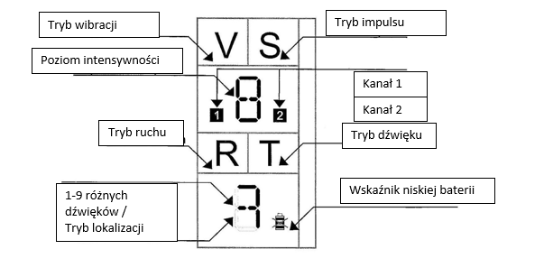
- V to tryb wibracji obroży treningowej
- S to tryb impulsu obroży treningowej
- Cyfra np. 8, to poziom intensywności wibracji lub impulsu
- R to tryb ruchu lokalizatora dźwiękowego oraz ponowna aktywacja funkcji lokalizatora dźwiękowego po zablokowaniu przez tryb lokalizacyjny
- T to tryb dźwiękowy i wybór 1 z 9 różnych dźwięków lokalizatora dźwiękowego
- L to tryb lokalizacji wyłacza funkcję lokalizatora dźwiękowego.
- Cyfra np. 8 to rodzaj dźwięku

- Przycisk kanału: Wybór odpowiedniego kanału dla obroży treningowej i lokalizatora dźwiękowego.
- Przycisk wysyłania korekty: potwierdza tryb oraz wysyła sygnał do obroży
- Strzałki w górę i w dół: wybór intensywności korekty oraz dźwięku
- Otwór ładowania: służy do podłączenia ładowarki

- ODBIORNIK – OBROŻA

- Wodoodporna obroża treningowa: wysyła korekty impuls lub wibrację.
- Przycisk włącz/wyłącz: Włącza i wyłącza obrożę. A także przygotowuje obrożę do parowania z nadajnikiem poprzez przytrzymanie przez 10 sekund.
- Kontrolka świetlna odbiornika: wskazuje moment włączenia/wyłączenia obroży a także wskazuje niski poziom naładowania baterii oraz pełne naładowanie baterii.
- Otwór ładowania z zaślepką: służy do podłaczenia ładowarki.

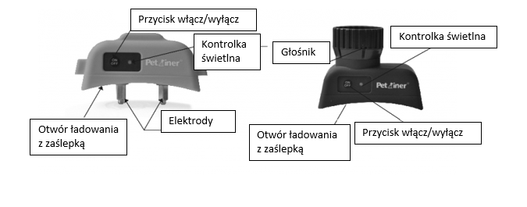
- LOKALIZATOR DŹWIĘKOWY - BEEPER

- Wodoodporny lokalizator: Wysyła dźwięki o głośności i częstotliwości wybranej przez użytkownika.
- Przycisk włącz/wyłącz: Włącza i wyłącz lokalizator dźwiękowy. A także przygotowuje lokalizator dźwiękowy do parowania z nadajnikiem poprzez przytrzymanie przez 10 sekund.
- Kontrolka świetlna lokalizatora: wskazuje moment włączenia/wyłączenia beepera a także wskazuje niski poziom naładowania baterii oraz pełne naładowanie baterii.
- Otwór ładowania z zaślepką: służy do podłączenia ładowarki.

- ŁADOWANIE URZĄDZEŃ

- Podnieś zaślepkę chroniącą otwór ładowania.
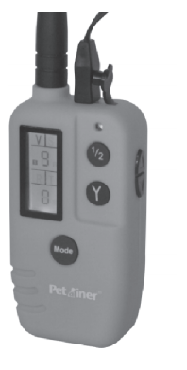
- Podłącz końcówkę ładowarki do otworu ładowania.
- Podłącz ładowarkę do gniazdka elektrycznego.
Wskaźniki wyładowanej baterii nadajnika (pilota)
- Ładowanie jest wymagane gdy pojawi się kontrolka niskiego stanu baterii.
- Ładowanie trwa około 3 godziny.
Wskaźniki wyładowanej baterii obroży i lokalizatora dźwiękowego
- Kiedy ładowanie jest wymagane zielona kontrolka będzie migać co sekundę a nie jak wcześniej dwa razy na sekundę.
- Po podłączeniu do ładowarki, zielona kontrolka zmieni kolor na czerwoną bez migania.
- Po pełnym naładowaniu czerwona kontrolka zgaśnie.

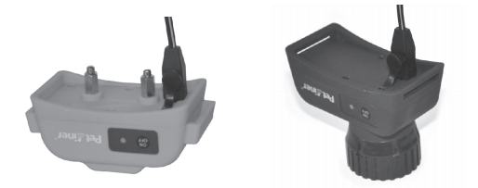

- JAK SPAROWAĆ OBROŻE Z PILOTEM?

- Naciśnij przycisk Włącz/Wyłącz aby włączyć obrożę, zielona kontrolka świetlna będzie migać dwa razy na sekundę. W tym momencie obroża jest w trybie oczekiwania.
- Wyłącz obrożę (zielona kontrolka zgaśnie)
- Naciśnij i przytrzymaj przycisk włącz/wyłącz na obroży przez 3 sekundy, zapali się kontrolka świetlna i będzie świecić przez 10 sekund. Musisz sparować pilot z obrożą w ciągu tych 10 sekund. Możesz wybrać kanał 1 lub 2 naciskając przycisk kanału na pilocie i potwierdzić wybór wciskając przycisk oznaczony Y. Musisz potwierdzić w ciągu 10 sekund, jeśli tego nie zrobisz musisz wyłączyć obrożę i powtórzyć proces parowania.
- Jeśli masz dodatkową obrożę pamiętaj aby wybrać inny kanał dla drugiej obroży.

- JAK SPAROWAĆ BEEEPER Z PILOTEM?

- Naciśnij przycisk Włącz/Wyłącz aby włączyć Beeper, zielona kontrolka świetlna będzie migać dwa razy na sekundę. W tym momencie obroża jest w trybie oczekiwania.
- Wyłącz Beeper (zielona kontrolka zgaśnie)
- Naciśnij i przytrzymaj przycisk włącz/wyłącz na beeperze przez 3 sekundy, zapali się kontrolka świetlna i będzie świecić przez 10 sekund. Musisz sparować pilot z beeperem w ciągu tych 10 sekund. Możesz wybrać kanał 1 lub 2 naciskając przycisk kanału na pilocie i potwierdzić wybór wciskając przycisk oznaczony Y. Musisz potwierdzić w ciągu 10 sekund, jeśli tego nie zrobisz musisz wyłączyć beeper i powtórzyć proces parowania.
- Jeśli masz dodatkowy beeeper pamiętaj aby wybrać inny kanał dla drugiego beepera

- KORZYSTANIE Z OBROŻY TRENINGOWEJ

Przed rozpoczęciem treningu upewnij się, że obroża jest sparowana i wybrałeś odpowiedni kanał do treningu

- Włącz obrożę treningową i pilot.
- Naciśnij przycisk wyboru programu (MODE) aby wybrać wibracje (V) lub impuls (S)
- Dostępnych jest 9 poziomów wibracji V. Aby ustawić odpowiedni użyj strzałek w górę i w dół.
- Dostępnych jest 9 poziomów impulsu S. Aby ustawić odpowiedni użyj strzałek w górę i w dół.

- Naciśnij przycisk wysyłania korekty (Y) aby wysłać sygnał.

- KORZYSTANIE Z LOKALIZATORA DŹWIĘKOWEGO – BEEPER

Przed rozpoczęciem treningu upewnij się, że Beeper jest sparowany i wybrałeś odpowiedni kanał do treningu

- Włącz lokalizator i beeper.
- Naciśnij przycisk wyboru programu (MODE) aby wybrać program R, T lub L a następnie naciśnij przycisk wysyłania korekty (Y) aby wysłać sygnał do obroży dźwiękowej.

- TRYB R – dostępne są 3 tryby Ruchu. Masz do wyboru 3 opcje z jaką częstotliwością obroża ma wysyłać sygnały podczas poruszania się psa.
- Tryb ciszy (silence) Beeper nie będzie wydawał żadnego dźwięku podczas poruszania się psa, w momencie gdy się zatrzyma będzie wysyłać sygnał dźwiękowy co 2 sekundy.
- Tryb 5 sekund Beeper będzie wysyłał sygnał dźwiękowy co 5 sekund podczas ruchu psa, kiedy zatrzyma się będzie wysyłać sygnał dźwiękowy co 2 sekundy
- Tryb 10 sekund Beeper będzie wysyłał sygnał dźwiękowy co 10 sekund podczas ruchu psa, kiedy zatrzyma się będzie wysyłać sygnał dźwiękowy co 2 sekundy

- TRYB L – Tryb lokalizacji wyłączy tryb Ruchu. W tym trybie możesz naciśnąć przycisk korekty (Y) i obroża dźwiękowa wyśle w tym momencie sygnał dźwiękowy pozwalający ustalić gdzie znajduje się pies.
- TRYB T – W tym trybie możesz wybrać 1 z 9 sygnałów dźwiękowych.
Możesz zmienić dźwięk obroży dźwiękowej (beepera) w dowolnym momencie. W tym celu naciśnij przycisk trybu (MODE) i zmień tryb T (Tone Mode). Użyj przycisków strzałek w dół i w górę aby wybrać żądany dźwięk. Po znalezieniu odpowiedniego dźwięku naciśnij przycisk korekty (Y) aby potwierdzić sygnał w obroży dźwiękowej.

Obroża dźwiękowa może wysyłać następujące dźwięki

- Tryb 1. – 1 Beep
- Tryb 2 – Gwizd
- Tryb 3 – Ptak
- Tryb 4 – x3 Beep
- Tryb 5 – Świerszcz
- Tryb 6 – Szpak
- Tryb 7 – Jastrząb
- Tryb 8- Sokół
- Tryb 9 - Orzeł

